Postavljanje sigurnosnih stupova na pješačkoj zoni grada Požege
Grad Požega u pješačkoj zoni ima trenutno postavljena dva stupića za regulaciju prometa i sprječavanje ulaska neovlaštenim vozilima u područje pješačke zone. Na karti su oni označeni kao STUP 1 i STUP 2. Zbog učestalih kvarova i prestanka rada postojećih stupića planirana je njihova zamjena (STUP 1 i STUP 2) kao i postavljanje još četiri nova sigurnosna stupa koji bi spriječili neovlašten ulaz vozila (automobila i teretnih vozila) u područje pješačke zone. Lokacije gdje bi se postavljali novi stupovi su označene na karti s oznakama STUP 3, STUP 4, STUP 5, STUP 6. Tehničke karakteristike stupova i sustava za upravljanje navedene su u troškovniku.
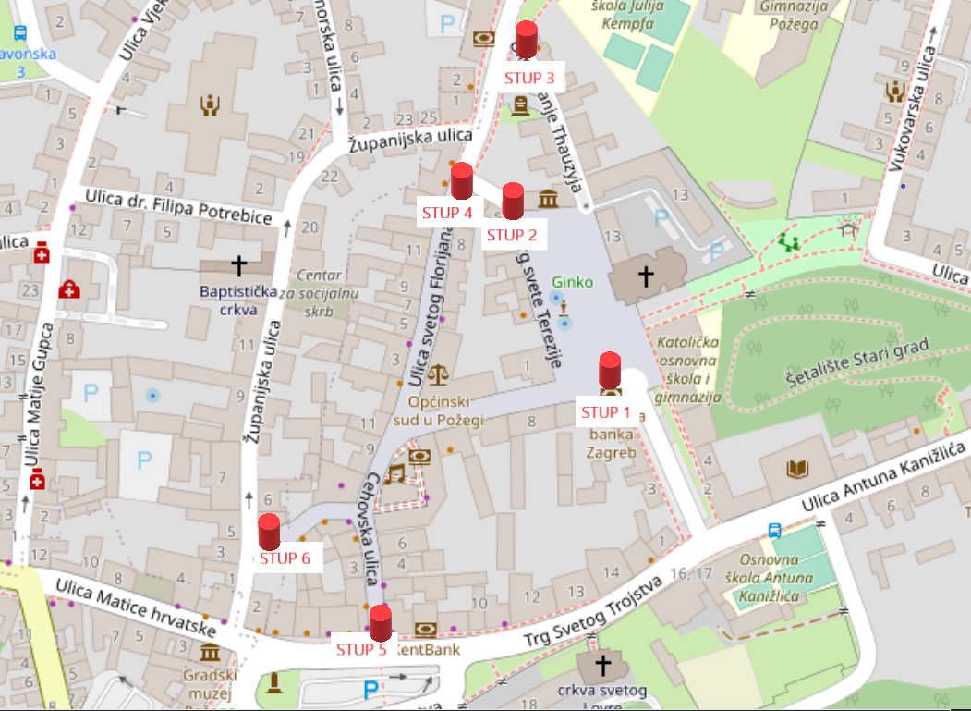
U nastavku su fotografije navedenih lokacija postavljenih sigurnosnih stupova i lokacije gdje se planiraju postaviti stupovi.
Lokacija 1 (STUP 1)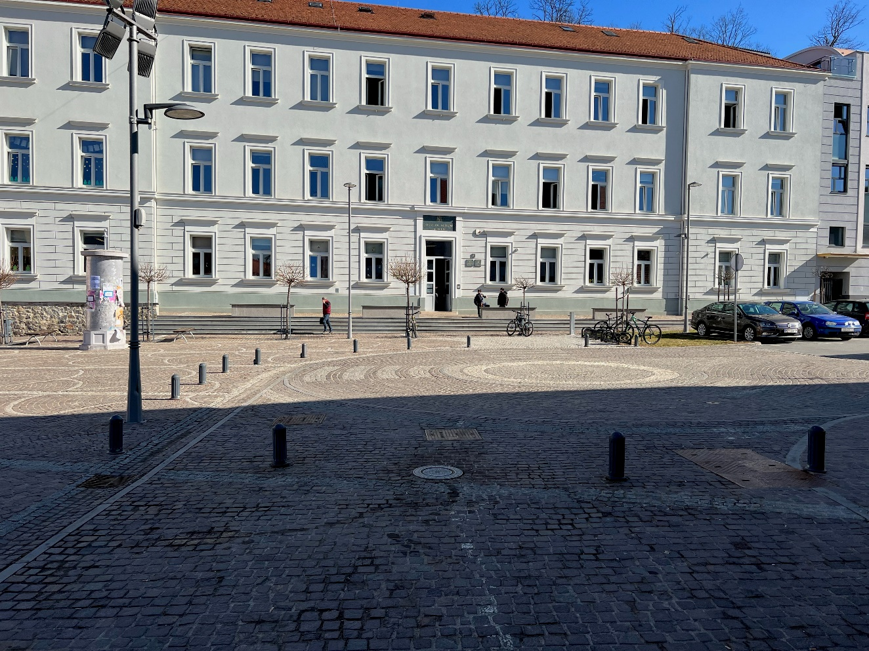
Lokacija 2 (STUP 2)
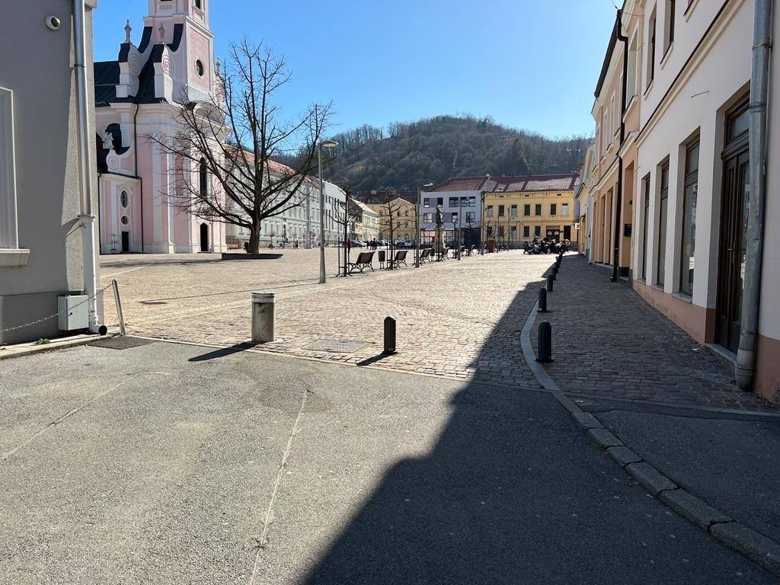
Lokacija 3(za ostavljanje STUPA 3)
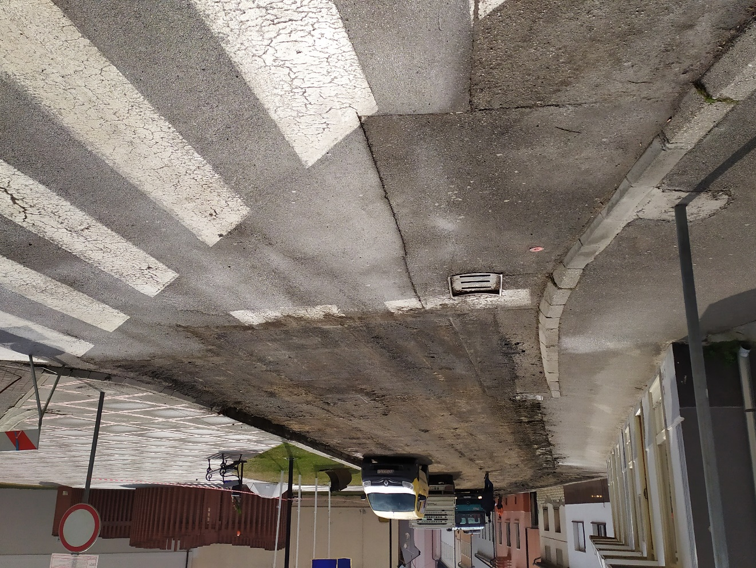
Lokacija 4 (za postavljanje STUPA 4)
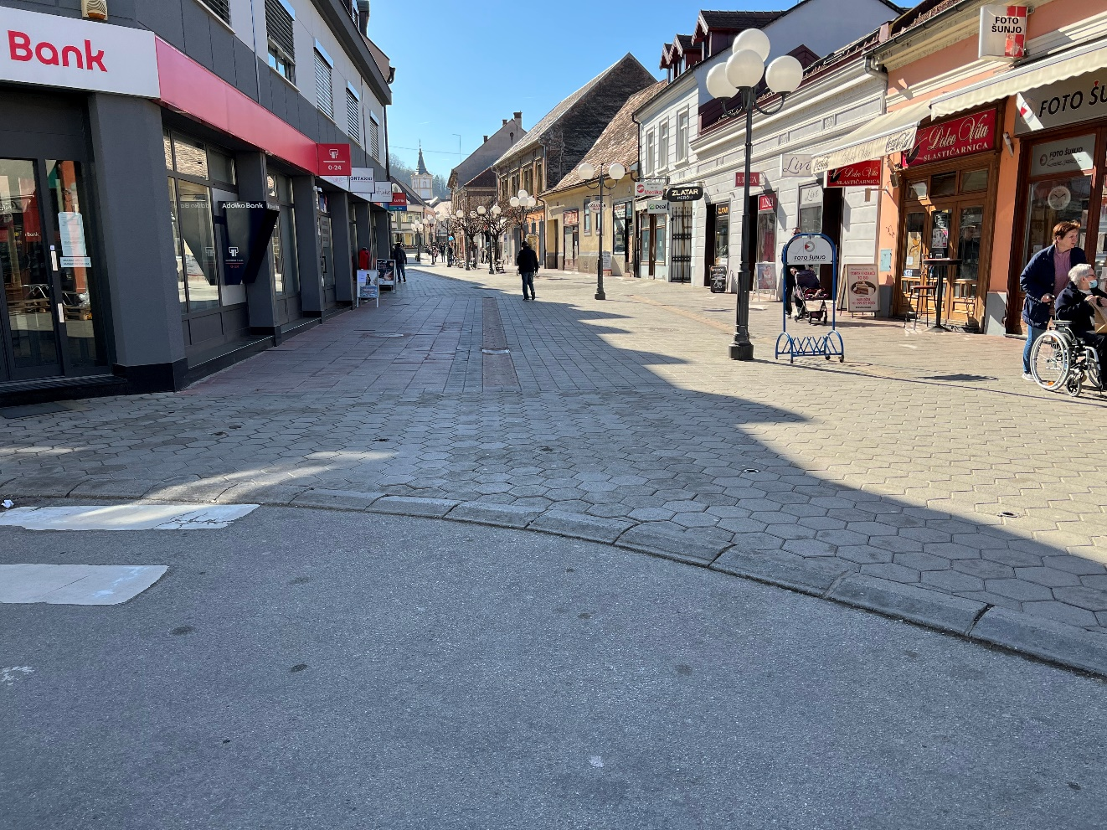
Lokacija 5 (za postavljanje STUPA 5)
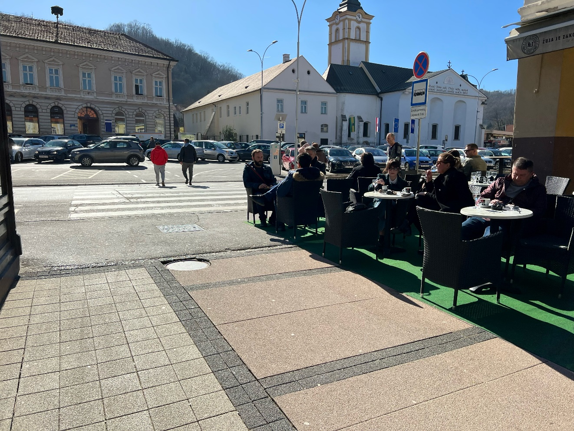
Lokacija 6 (za postavljanje STUPA 6)